Πέδιλα ολίσθησης και ρόδες κυλίσεως θαλάμου ανελκυστήρα.

Τα πέδιλα ολίσθησης ή αλλιώς παπούτσια οδήγησης βρίσκονται στο πάνω και κάτω μερος του θαλάμου και απο τις δύο πλευρες των οδηγών, στους οποίους εφάπτονται. Είναι κατασκευασμένα από ειδικό πλαστικό χαμηλού συντελεστή τριβής διαμορφωμένα σε σχήμα Π. Χρησιμοποιούνται σε εγκαταστάσεις ανελκυστήρων που κινούνται με μικρές (0-40 m/s) και μέσες ταχύτητες (40-1,2m/s).H επιφανειά τους είναι διαμορφωμενή ώστε να υπάρχουν αυλάκια για να εκλωβίζεται το λιπαντικό και να είναι ευκολότερη η ολίσθηση. Τα παπούτσια ολίσθησης είναι τυποποιημένα αναλογα με τις διαστάσεις του καθε οδηγού - ράγας της εγκατάστασης για να εφαρμόζουν ακριβώς χωρίς να υπάρχουν κενά.
Τα πεδιλα ολίσθησης εφαρμόζουν απολυτα σε ειδικές βάσεις. Οι βάσεις στερεώνονται με βίδες πάνω στα πλαϊνά του πλαισίου στο πάνω και κάτω μέρος.

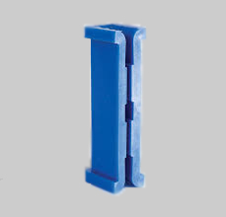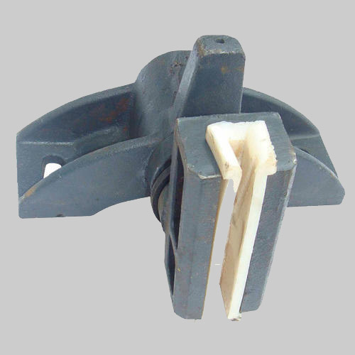

Πέδιλα κυλίσεως

Τα πεδιλα κυλίσεως χρησημοποιούνται στους υδραυλικούς ανελκυστήρες μαζί με τα πέδιλα ολίσθησης, αύτό συμβάινει λόγω των έκκεντρων φορτίων που αναπτύσσονται στους υδραυλικούς ανελκυστήρες με τις εν πρόβολο αναρτήσεις, και για την απορροφηση των οριζόντιων δυνάμεων που εξασκούνται στα σημεία οδήγησης του πλαισίου. Οι ρόδες αυτές είναι κατασκευασμένες από χυτοσιδηρά βάση με εξωτερική επίστρωση πολυουρεθάνης, υλικού ιδιαίτερα κατάλληλου για τις συγκεκριμένες συνθήκες κύλισης και μη επηρεαζόμενου από την παρουσία ορυκτέλαιων. Συνληθως τοποθετούνται δύο ρόδες στο κάτω μέρος του πλαισίου , οι ρόδες έχουν ειδικό έκκεντρο άξονα που δίδει την δυνατότητα ρύθμισης στο οριζόντιο ώστε και οι δύο ρόδες να ισομοιράζονται το φορτίο. Για υψηλά φορτία ή μεγάλο αριθμό ατόμων πανω απο 10 (750Kg) ή ταχύτητες μεγαλύτερες απο 0,63 m/s, είναι απαραίτητη η χρήση ροδων πάνω και κάτω.
Συχνό φαινόμενο προβληματικών πέδιλων κυλίσεως είναι ένα συνεχές ελαφρό τρέμουλο του θαλαμου κατά την κινησή του, το οποίο με την πάροδο του χρόνου αυξάνεται συνεχώς. Στην περίπτωση αυτή έχει φθαρεί η επίστρωση πολυουρεθάνης λόγω χρόνιας χρήσης και είναι αναγκαία η άμεση αντικατάσταση.

